★★☆☆☆
題組：Problem Set Archive with Online Judge
題號：10264: The Most Potent Corner
解題者：吳國成
解題日期：2023年3月16日
題意：
輸入一個N，代表N維的立方體，並給予每個角一個權重。每個角的效力定義為他的所有相鄰角(有共同邊)的權重總和，找出哪兩個相鄰角有最大的效力總和，並輸出該總和。
題意範例：
2 2 3 5 7 17
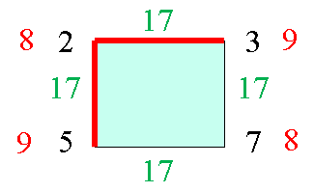

黑色表示權重，紅色表示角的效力，綠色表示效力總和。
解法：
分別計算每個角的效力是多少，計算方法為將每個角用一個二進位編碼來表示，並和2 ^{n} (0 <= n < N)做XOR，就可以找到所有相鄰角並計算權重總和，最後再用暴力法找出哪兩個相鄰角有最大的效力總和。
解法範例：

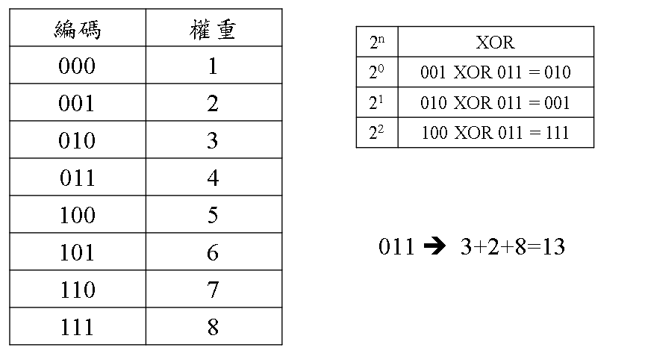

討論：
無
程式：
#include<bits/stdc++.h>
using namespace std;
int main(){
int dim,x;
while(cin >> dim){
int num = pow(2,dim); //點的總個數
int w[num];
int sum[num]={0};
for(int i=0;i<num;i++){
cin >> w[i];
}
for(int i=0;i<num;i++){ //計算所有點的potency
for(int j=0;j<dim;j++){ //變動第幾個位元
x = pow(2,j);
sum[i] += w[i^x];
}
}
int maxp=0,temp;
for(int i=0;i<num;i++){ //找到最大potency總和
for(int j=0;j<dim;j++){
x = pow(2,j);
temp = sum[i] + sum[i^x];
if(temp > maxp){
maxp = temp;
}
}
}
cout << maxp << endl;

}
}

